1 PENGEMBANGAN DIGITAL TWIN EKOSISTEM KELAS BERBASIS AGENT-BASED SIMULATION UNTUK ANALISIS FAKTOR YANG MEMPENGARUHI KINERJA MAHASISWA
Skripsi
Diajukan sebagai salah satu syarat untuk memperoleh gelar Sarjana Komputer pada Program Studi Sistem Informasi Fakultas Teknik Universitas Widyatama

Disusun oleh:
Muhammad Fauzan Fathurrahman NPM: 241117001

Program Studi Sistem Informasi Fakultas Teknik Universitas Widyatama Bandung

1.1 ABSTRAK
Keputusan kebijakan di ruang kelas perguruan tinggi, seperti ukuran kelas, kecepatan pemberian umpan balik, dan beban tugas, seringkali diambil berdasarkan intuisi atau kebiasaan yang sudah lama berjalan, bukan atas dasar data empiris yang memadai. Penelitian ini membangun sebuah digital twin berbasis simulasi berbasis agen (agent-based simulation, ABS) untuk ekosistem kelas universitas selama satu semester (14 minggu perkuliahan aktif), sehingga berbagai skenario kebijakan dapat dibandingkan secara “bagaimana jika” tanpa harus langsung diujicobakan di kelas nyata.
Model terdiri dari N agen mahasiswa dan satu agen dosen yang berinteraksi melalui aturan-aturan yang sepenuhnya dapat dikonfigurasi. Lima kelompok skenario eksperimen dijalankan untuk menjawab lima pertanyaan penelitian, yaitu: (RQ1) pengaruh ukuran kelas terhadap kinerja akademik, (RQ2) pengaruh keterlambatan umpan balik dan beban tugas, (RQ3) efektivitas program tutoring bagi mahasiswa berkinerja rendah, (RQ4) dampak keberagaman status sosial ekonomi terhadap ketimpangan IPK, serta (RQ5) pengaruh faktor lingkungan fisik dan mode perkuliahan terhadap hasil belajar.
Hasil simulasi menunjukkan bahwa keterlambatan umpan balik berdampak lebih buruk terhadap IPK rata-rata kelas dibandingkan sekadar memperbesar ukuran kelas. Lebih jauh, kombinasi beban tugas tinggi dan keterlambatan umpan balik menghasilkan efek non-linear, yakni dampak gabungannya lebih parah daripada sekadar menjumlahkan pengaruh masing-masing faktor secara terpisah. Program tutoring yang difokuskan pada 25% mahasiswa dengan performa terendah terbukti memberikan peningkatan yang nyata pada kelompok tersebut. Analisis sensitivitas satu-per-satu (one-at-a-time, OAT) menegaskan bahwa keterlambatan umpan balik dan beban tugas merupakan dua faktor yang paling menentukan hasil pembelajaran.
Prototipe ini bersifat open-source, dapat direproduksi sepenuhnya menggunakan random seed yang tetap, dan dilengkapi antarmuka Streamlit agar dapat digunakan oleh pengguna non-teknis tanpa perlu menulis kode. Walaupun parameter model masih bersifat ilustratif dan belum dikalibrasi menggunakan data LMS yang sesungguhnya, arah semua temuan sejalan dengan literatur psikologi pendidikan yang sudah ada.
Kata kunci: simulasi berbasis agen, digital twin pendidikan, analisis kebijakan kelas, stres mahasiswa, IPK, umpan balik formatif

ABSTRACT
Policy decisions in university classrooms, such as class size, feedback speed, and assignment load, are often made based on intuition rather than solid empirical evidence. This study builds a simulation-based digital twin using agent-based simulation (ABS) for a one-semester (14-week) university classroom, allowing policy options to be explored in a “what-if” fashion before they are ever tried in a real classroom.
The model has N student agents and one lecturer agent, all interacting through configurable deterministic rules. Five groups of scenario experiments were run to address five research questions: (RQ1) how class size affects academic performance, (RQ2) how feedback delay and assignment load affect student outcomes, (RQ3) whether a tutoring program meaningfully helps low-performing students, (RQ4) how socioeconomic diversity relates to GPA inequality, and (RQ5) how physical environment and delivery mode shape learning outcomes.
Simulation results show that feedback delay hurts mean GPA more than simply increasing class size, and that pairing high assignment load with feedback delay produces a non-linear effect, meaning the combined damage exceeds what either factor would cause on its own. A tutoring program focused on the bottom 25% of students produced a measurable improvement in that group. One-at-a-time (OAT) sensitivity analysis confirmed that feedback delay and assignment load are the two policy levers that matter most.
The prototype is open-source, fully reproducible using a fixed random seed, and comes with a Streamlit interface so that non-technical users can explore scenarios without writing code. The model parameters are illustrative at this stage and have not been calibrated against real LMS data, though every finding points in the same direction as the existing educational psychology literature. This work is intended as a policy exploration tool, not a predictive model.
Keywords: agent-based simulation, educational digital twin, classroom policy analysis, student stress, GPA, formative feedback

1.2 DAFTAR ISI
- BAB I — Pendahuluan
- BAB II — Tinjauan Pustaka
- BAB III — Metodologi Penelitian
- BAB IV — Hasil dan Pembahasan
- BAB V — Kesimpulan dan Saran
- Daftar Pustaka
- Lampiran

1.3 BAB II: TINJAUAN PUSTAKA

1.3.1 2.1 Simulasi Berbasis Agen dalam Pendidikan

1.3.1.1 2.1.1 Definisi dan Prinsip Dasar
Simulasi berbasis agen (Agent-Based Simulation, ABS) atau pemodelan berbasis agen (Agent-Based Modelling, ABM) adalah paradigma komputasional di mana sebuah sistem direpresentasikan sebagai kumpulan entitas otonom yang disebut agen, di mana masing-masing memiliki atribut, status internal, dan aturan perilaku. Agen-agen ini berinteraksi satu sama lain dan dengan lingkungan, menghasilkan pola-pola di tingkat sistem (emergent behavior) yang tidak dapat diprediksi langsung dari perilaku individu (Wilenski & Rand, 2015).
Menurut Macal dan North (2010), sebuah model ABM yang baik harus mendefinisikan setidaknya tiga komponen: (1) agen dengan atribut dan aturan perilaku yang jelas, (2) lingkungan tempat agen beroperasi, dan (3) mekanisme interaksi antar-agen. Squazzoni (2012) menekankan bahwa kekuatan ABM terletak pada kemampuannya menangkap heterogenitas individu, sesuatu yang tidak bisa dilakukan oleh model persamaan diferensial yang bekerja pada rata-rata populasi. Bonabeau (2002) lebih jauh menunjukkan bahwa ABM sangat cocok untuk memodelkan sistem di mana perilaku individu bersifat adaptif dan dipengaruhi oleh konteks sosial, karakteristik yang sangat relevan untuk sistem pendidikan.
Dibandingkan pendekatan sistem dinamis (system dynamics) seperti yang diimplementasikan di Vensim atau STELLA, ABM beroperasi di level mikro (individu), bukan di level makro (populasi agregat). Ini berarti ABM dapat merepresentasikan variasi antar-individu secara eksplisit: mahasiswa A dan mahasiswa B bisa memiliki kapasitas belajar, tingkat stres, dan latar belakang sosial ekonomi yang berbeda, dan perbedaan-perbedaan itu memengaruhi dinamika keseluruhan kelas secara langsung (Gilbert, 2008).

1.3.1.2 2.1.2 Penerapan ABM dalam Pendidikan
Penerapan ABM dalam konteks pendidikan telah berkembang dalam dua dekade terakhir. Bonabeau (2002) mencatat bahwa sistem sosial, termasuk lingkungan belajar, adalah salah satu domain yang paling menjanjikan untuk ABM karena melibatkan agen manusia yang adaptif dengan preferensi heterogen. Beberapa aplikasi yang tercatat dalam literatur meliputi:
- Prediksi putus studi: Model ABM digunakan untuk memodelkan faktor-faktor sosial dan akademik yang berkontribusi pada keputusan mahasiswa untuk meninggalkan studi. Teori Tinto (1987) tentang integrasi akademik dan sosial menjadi landasan konseptual bagi banyak model putus studi berbasis agen, di mana mahasiswa yang merasa tidak terintegrasi baik secara akademik maupun sosial memiliki probabilitas dropout yang lebih tinggi.
- Difusi pengetahuan dalam kelas: ABM digunakan untuk mempelajari bagaimana pengetahuan menyebar di antara mahasiswa melalui interaksi kelompok belajar. Vygotsky (1978) menunjukkan bahwa pembelajaran terjadi paling efektif dalam zona perkembangan proksimal (Zone of Proximal Development), yaitu ketika mahasiswa berinteraksi dengan teman sebaya yang sedikit lebih kompeten. ABM memungkinkan simulasi mekanisme ini secara eksplisit.
- Simulasi strategi pengajaran: Model ABM telah digunakan untuk membandingkan efektivitas berbagai strategi mengajar (ceramah, diskusi, pembelajaran berbasis masalah) dalam meningkatkan penguasaan konsep. Squazzoni (2012) mencatat bahwa hasil dari simulasi semacam ini konsisten dengan temuan empiris dari eksperimen ruang kelas.
Namun, sebagaimana dicatat oleh Macal dan North (2010), sebagian besar model ABM pendidikan yang ada memiliki salah satu dari dua kelemahan: (a) terlalu kompleks secara matematis sehingga sulit diinterpretasikan oleh praktisi pendidikan, atau (b) terlalu spesifik terhadap konteks data sehingga tidak dapat dengan mudah diadaptasi untuk konteks lain. Keterbatasan ini menjadi salah satu motivasi utama pengembangan ClassTwin dalam penelitian ini.

1.3.2 2.2 Konsep Digital Twin

1.3.2.1 2.2.1 Asal-usul dan Definisi
Konsep digital twin pertama kali dipopulerkan oleh Michael Grieves dalam konteks manufaktur (Grieves, 2014). Grieves mendefinisikan digital twin sebagai tiga komponen yang saling terhubung: (1) produk fisik di dunia nyata, (2) representasi digital dari produk tersebut, dan (3) koneksi data yang menghubungkan keduanya secara dua arah. Dalam industri manufaktur, digital twin dari sebuah mesin turbin memungkinkan insinyur untuk mensimulasikan keausan komponen dan memprediksi kegagalan sebelum terjadi.
Rasheed, San, dan Kvamsdal (2020) memperluas definisi ini dengan merumuskan spektrum kematangan digital twin dari yang paling sederhana (digital model, di mana data tidak mengalir otomatis) hingga yang paling matang (digital twin sesungguhnya, di mana data aktual mengalir secara real-time dari sistem fisik ke model digital dan sebaliknya). Tao et al. (2019) melengkapi tinjauan ini dengan mengulas adopsi digital twin di sektor industri secara luas, menegaskan bahwa kemampuan eksperimentasi virtual tanpa menyentuh sistem fisik adalah nilai utamanya. Mousavi et al. (2024) lebih lanjut mengidentifikasi lima tingkat kematangan mulai dari digital model hingga federated digital twin, menunjukkan bahwa bahkan implementasi di tingkat terendah sudah memberikan nilai nyata bagi pengambilan keputusan. Posisi ClassTwin dalam spektrum ini diilustrasikan pada Gambar 2.1.
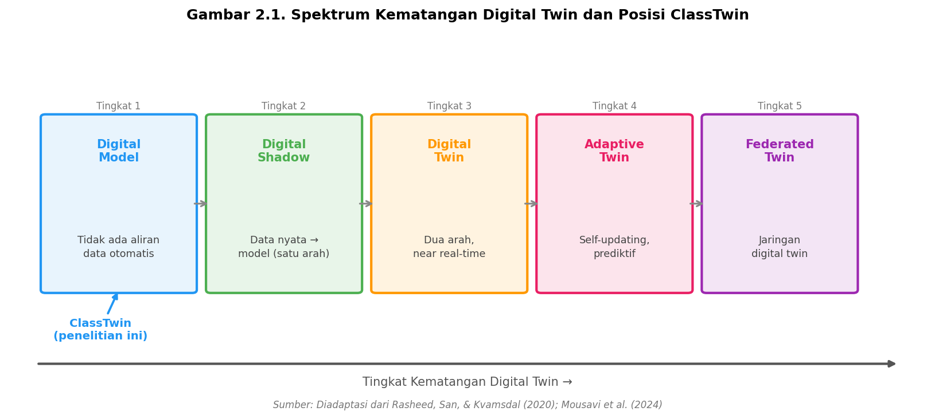
Gambar 2.1. Spektrum Kematangan Digital Twin
Gambar 2.1. Spektrum kematangan digital twin — dari digital model (tanpa aliran data otomatis) hingga digital twin penuh (terhubung real-time), dan posisi ClassTwin sebagai digital model tingkat pertama. Sumber: Diadaptasi dari Rasheed, San, & Kvamsdal (2020); Mousavi et al. (2024).

1.3.2.2 2.2.2 Digital Twin dalam Sistem Sosial dan Pendidikan
Penerapan konsep digital twin pada sistem sosial, termasuk pendidikan, masih dalam tahap awal pengembangan. Berbeda dengan sistem fisik seperti mesin atau gedung, sistem pendidikan memiliki karakteristik yang lebih kompleks: perilaku manusia bersifat stokastik, preferensi individu berubah seiring waktu, dan data perilaku pembelajaran seringkali bersifat sensitif secara privasi.
Batty (2018) menunjukkan bahwa prinsip digital twin dapat diperluas ke sistem perkotaan dan sosial, meskipun kompleksitas perilaku manusia menghadirkan tantangan yang berbeda dari sistem fisik. Tantangan serupa berlaku untuk sistem pendidikan: tidak ada sensor fisik yang bisa membaca “tingkat pemahaman” mahasiswa secara real-time, dan variabel-variabel penting seperti motivasi atau stres harus diproksikan dari data perilaku yang tersedia di LMS.
Dalam konteks penelitian ini, istilah “virtual twin” atau “policy simulator” lebih tepat digunakan dibandingkan “digital twin” dalam arti penuh, karena koneksi data real-time antara model dan kelas nyata belum diimplementasikan. Model yang dikembangkan berfungsi sebagai digital model tingkat pertama dalam spektrum Rasheed et al. (2020): sebuah representasi virtual yang cukup fidelitas untuk mendukung eksperimentasi kebijakan berbasis skenario, meskipun belum terhubung secara langsung dengan data LMS aktual.

1.3.3 2.3 Landasan Psikologi Pendidikan
Aturan-aturan perilaku agen dalam model ini tidak dirancang secara arbitrer, melainkan dilandaskan pada teori dan temuan empiris dari psikologi pendidikan. Berikut ini adalah landasan teori yang paling relevan.

1.3.3.1 2.3.1 Hubungan Stres dan Kinerja: Kurva Yerkes-Dodson
Hukum Yerkes-Dodson (1908) menyatakan bahwa hubungan antara gairah/stres (arousal) dan kinerja berbentuk kurva terbalik-U (inverted-U): kinerja optimal terjadi pada tingkat gairah sedang, bukan pada tingkat sangat rendah maupun sangat tinggi. Pada tingkat stres sangat rendah, mahasiswa tidak termotivasi; pada tingkat stres sangat tinggi, kapasitas kognitif menurun dan kemampuan belajar terhambat. Stres akademik sendiri dapat dipahami sebagai respons terhadap tuntutan yang melebihi sumber daya yang tersedia (Lazarus & Folkman, 1984), dan karena perhatian adalah sumber daya yang terbatas (Kahneman, 1973), kondisi stres tinggi secara langsung mengurangi kapasitas mahasiswa untuk memproses materi baru. Bentuk kurva ini diilustrasikan pada Gambar 2.2.
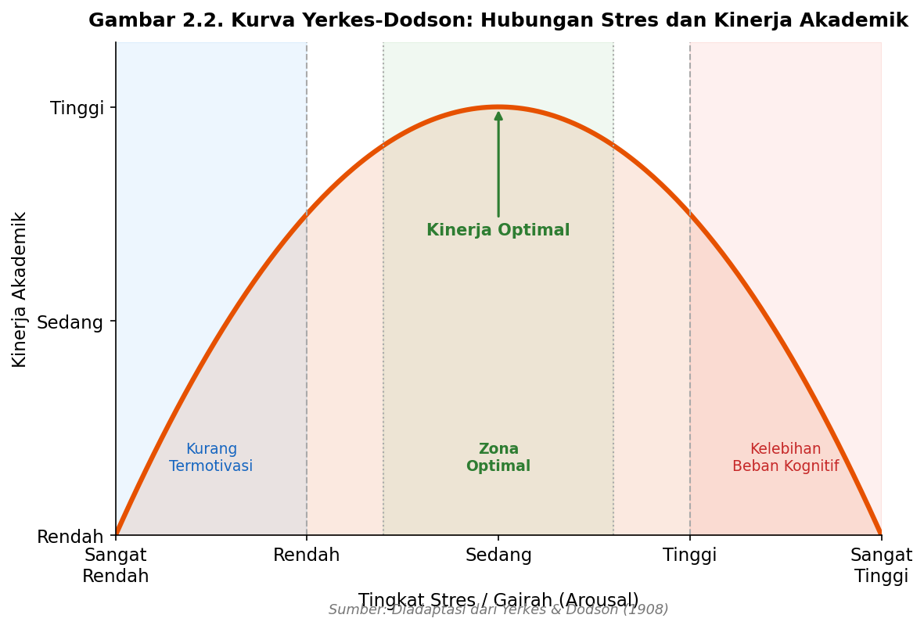
Gambar 2.2. Kurva Yerkes-Dodson
Gambar 2.2. Kurva Yerkes-Dodson — hubungan terbalik-U antara tingkat gairah/stres (arousal) dan kinerja, dengan kinerja optimal tercapai pada tingkat gairah sedang. Sumber: Diadaptasi dari Yerkes & Dodson (1908).
Dalam model ini, dampak stres terhadap pembelajaran direpresentasikan melalui modulator (motivasi × (1 − stres)) dalam aturan pembaruan pengetahuan. Mahasiswa dengan stres tinggi mengalami penurunan efektivitas pengetahuan baru yang diserap, konsisten dengan prediksi Yerkes-Dodson.

1.3.3.2 2.3.2 Motivasi dan Teori Determinasi Diri
Ryan dan Deci (2000) mengajukan Teori Determinasi Diri (Self-Determination Theory, SDT) yang membedakan antara motivasi intrinsik (dorongan dari dalam diri karena kepuasan belajar itu sendiri) dan motivasi ekstrinsik (dorongan dari luar seperti nilai atau tekanan). SDT memprediksi bahwa lingkungan yang mendukung otonomi dan kompetensi akan meningkatkan motivasi intrinsik dan, pada gilirannya, kinerja akademik.
Dalam model ini, keterlambatan umpan balik yang tinggi (feedback delay) beroperasi sebagai penghambat motivasi: mahasiswa yang tidak mendapatkan umpan balik tepat waktu kehilangan sinyal tentang kompetensi mereka, sehingga motivasi mereka menurun dari waktu ke waktu. Ini konsisten dengan prediksi SDT tentang pentingnya umpan balik yang informatif dan tepat waktu.

1.3.3.3 2.3.3 Umpan Balik Formatif: Temuan Shute (2008)
Shute (2008) melakukan tinjauan komprehensif terhadap literatur umpan balik formatif dan menyimpulkan bahwa umpan balik yang segera (immediate), spesifik, dan deskriptif memberikan dampak positif yang lebih besar terhadap pembelajaran dibandingkan umpan balik yang tertunda atau hanya berupa nilai angka. Secara khusus, Shute menemukan bahwa keterlambatan umpan balik di atas dua minggu secara signifikan mengurangi nilai diagnostik umpan balik tersebut bagi mahasiswa.
Temuan ini secara langsung memotivasi desain eksperimen RQ2 dalam penelitian ini, di mana keterlambatan umpan balik divariasikan dari 0 minggu (segera) hingga 4 minggu (sangat lambat).

1.3.3.4 2.3.4 Efek Ukuran Kelas
Hattie (2008), dalam sintesis meta-analitik dari lebih dari 800 studi tentang faktor yang memengaruhi prestasi belajar, menemukan bahwa pengurangan ukuran kelas memiliki effect size positif namun relatif kecil (d = 0,21), lebih kecil dari faktor-faktor seperti kualitas umpan balik (d = 0,73) dan harapan guru (teacher expectations, d = 0,43). Glass dan Smith (1979) dalam meta-analisis sebelumnya juga menemukan bahwa hubungan antara ukuran kelas dan prestasi belajar bersifat non-linear: pengurangan kelas di bawah 20 siswa memberikan manfaat yang lebih besar dibandingkan pengurangan dari 40 ke 30 siswa.
Artinya, meskipun ukuran kelas yang lebih kecil secara rata-rata menghasilkan hasil belajar yang sedikit lebih baik, dampaknya lebih lemah dibandingkan kualitas interaksi pedagogis, terutama kecepatan dan kualitas umpan balik. Temuan ini menjadi salah satu hipotesis yang diuji dalam penelitian ini: apakah simulasi juga menunjukkan bahwa umpan balik (RQ2) berdampak lebih besar dibandingkan ukuran kelas (RQ1)?

1.3.3.5 2.3.5 Kenyamanan Termal dan Kognisi
American Society of Heating, Refrigerating and Air-Conditioning Engineers (ASHRAE, 2017) menetapkan zona kenyamanan termal optimal untuk produktivitas manusia pada rentang 20–24°C. Wargocki dan Wyon (2007) menemukan bahwa suhu ruangan di luar zona optimal berkorelasi negatif dengan kinerja kognitif, dengan penurunan yang lebih tajam pada kondisi kepanasan (di atas 26°C) dibandingkan kondisi kedinginan.
Di Indonesia, banyak ruang kelas, terutama di kampus-kampus yang bangunannya belum diperbarui, menghadapi masalah suhu ruangan yang tinggi akibat iklim tropis dan keterbatasan sistem pendingin udara. Penelitian ini memasukkan variabel suhu ruangan sebagai faktor lingkungan fisik (RQ5) untuk merefleksikan kondisi nyata ini.

1.3.3.6 2.3.6 Pembelajaran Daring dan Hibrida
Means et al. (2010) melakukan meta-analisis terhadap studi-studi tentang pembelajaran berbasis teknologi dan menemukan bahwa perkuliahan daring penuh cenderung menghasilkan hasil belajar yang sebanding dengan tatap muka jika ada keterlibatan aktif, namun lebih rendah jika interaksi berkurang dan mahasiswa kesulitan mempertahankan disiplin belajar mandiri. Perkuliahan hibrida (blended) secara rata-rata menunjukkan hasil yang sedikit lebih baik dibandingkan tatap muka murni, meskipun perbedaannya sangat tergantung pada kualitas desain pembelajaran.
Dalam model ini, mode perkuliahan (tatap muka, hibrida, daring) diimplementasikan sebagai pengali terhadap efektivitas pengajaran, laju pembelajaran teman sebaya, dan faktor kelelahan, sejalan dengan temuan Means et al.

1.3.3.7 2.3.7 Status Sosial Ekonomi dan Kinerja Akademik
Sirin (2005) melakukan meta-analisis terhadap 74 studi yang melibatkan lebih dari 100.000 siswa dan menemukan korelasi yang konsisten antara status sosial ekonomi (SES) dan prestasi akademik (r = 0,30). Hubungan ini tidak hanya berlaku secara individual, tetapi juga pada level sekolah: sekolah dengan rata-rata SES siswa yang lebih rendah cenderung menunjukkan kinerja rata-rata yang lebih rendah, bahkan setelah mengendalikan kemampuan individu. Mekanisme yang menjelaskan hubungan ini meliputi akses terhadap buku dan teknologi belajar, kualitas gizi, waktu belajar di rumah, dan ekspektasi orang tua terhadap pendidikan.
Di Indonesia, heterogenitas SES di perguruan tinggi sangat nyata. Mahasiswa dari keluarga mampu umumnya memiliki akses lebih baik terhadap perangkat belajar, koneksi internet, dan waktu belajar yang tidak terbagi oleh kebutuhan bekerja paruh waktu (DIKTI, 2023). Penelitian ini memasukkan SES sebagai atribut awal mahasiswa yang memengaruhi kapasitas belajar dasar dan tingkat tekanan eksternal, dan menguji apakah kohort dengan keberagaman SES tinggi menghasilkan kesenjangan IPK yang lebih besar (RQ4).

1.3.3.8 2.3.8 Pembelajaran Teman Sebaya dan Zona Perkembangan Proksimal
Vygotsky (1978) mengajukan konsep Zone of Proximal Development (ZPD): rentang antara apa yang bisa dilakukan seorang pelajar secara mandiri dan apa yang bisa dicapai dengan bantuan orang lain yang lebih kompeten. Konsep ini menjadi landasan pembelajaran teman sebaya (peer learning): mahasiswa dengan pemahaman lebih tinggi, ketika berinteraksi dengan mahasiswa yang masih berjuang, dapat membantu rekannya bergerak melampaui batas kemampuan mandirinya, sebagaimana diilustrasikan pada Gambar 2.3.
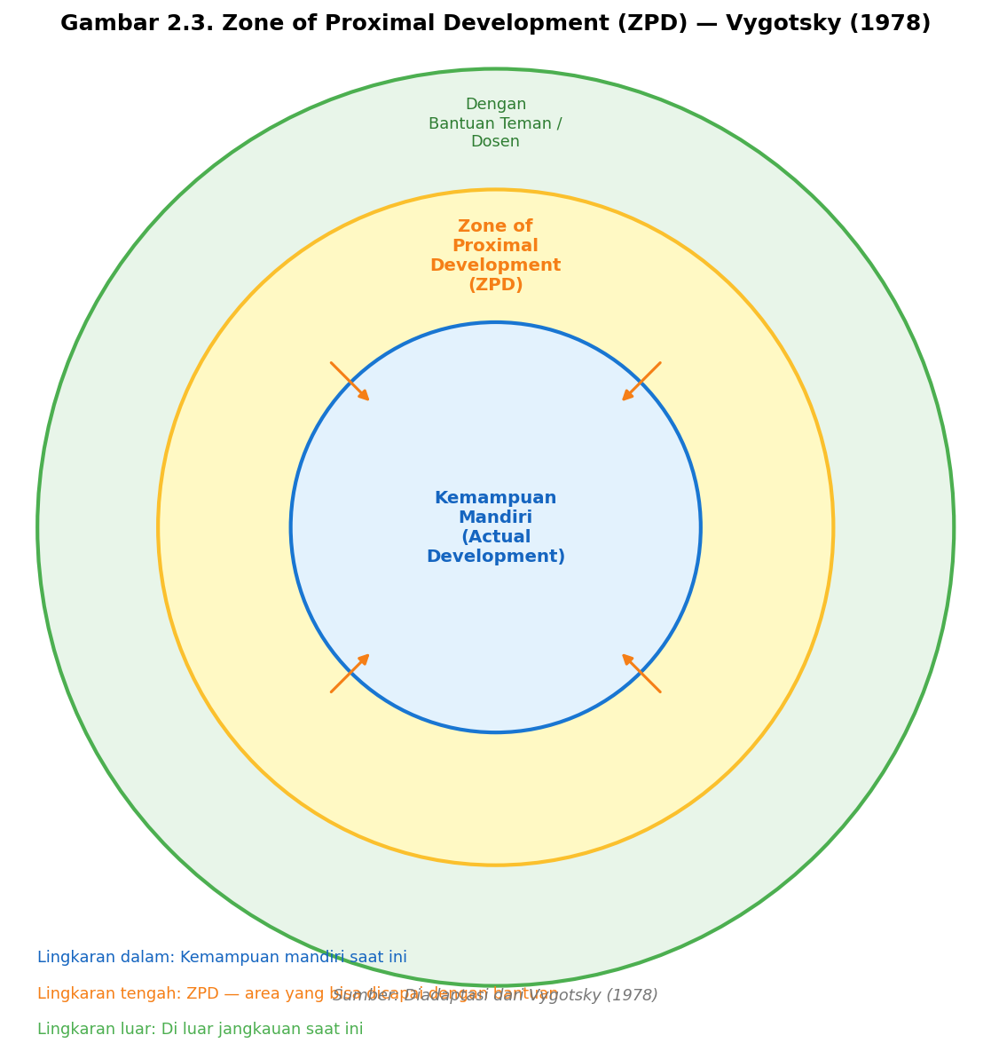
Gambar 2.3. Zone of Proximal Development
Gambar 2.3. Diagram Zone of Proximal Development (ZPD) — zona antara kemampuan yang bisa dicapai secara mandiri dan kemampuan yang bisa dicapai dengan bantuan merupakan ruang di mana pembelajaran teman sebaya paling efektif bekerja. Sumber: Diadaptasi dari Vygotsky (1978).
Implikasi praktisnya adalah bahwa komposisi kelas memengaruhi hasil belajar tidak hanya melalui interaksi dosen-mahasiswa, tetapi juga melalui dinamika antar-mahasiswa. Dalam model ini, mekanisme ini direpresentasikan melalui laju pembelajaran teman sebaya (peer learning rate): setiap minggu, setiap mahasiswa berpeluang menyerap sedikit pengetahuan dari anggota kelompok belajarnya yang memiliki penguasaan lebih tinggi. Nilai parameter ini dipengaruhi oleh mode perkuliahan, karena perkuliahan daring mengurangi frekuensi dan kualitas interaksi spontan antar-mahasiswa.

1.3.3.9 2.3.9 Ketekunan (Grit) dan Keberhasilan Akademik Jangka Panjang
Duckworth et al. (2007) memperkenalkan konsep grit, yaitu kombinasi antara ketekunan (perseverance) dan semangat (passion) terhadap tujuan jangka panjang, sebagai prediktor keberhasilan akademik yang independen dari kecerdasan. Dalam penelitian longitudinal terhadap mahasiswa baru di West Point dan peserta kompetisi Spelling Bee nasional, Duckworth et al. menemukan bahwa grit dapat memprediksi keberhasilan melampaui nilai IQ dan skor kemampuan akademik standar.
Relevansinya terhadap simulasi ini adalah bahwa tidak semua mahasiswa dengan kemampuan awal yang sama akan merespons tekanan akademik dengan cara yang sama. Mahasiswa dengan grit tinggi cenderung bertahan meskipun menghadapi stres yang lebih tinggi. Dalam model ClassTwin, atribut grit pada agen mahasiswa berfungsi sebagai penyangga terhadap stres: mahasiswa dengan nilai grit tinggi mengalami penurunan motivasi yang lebih lambat saat menghadapi beban tugas atau keterlambatan umpan balik yang tinggi.

1.3.4 2.4 Perbandingan dengan Alat Simulasi yang Ada
Tabel 2.1 membandingkan prototipe Classroom Ecosystem Digital Twin yang dikembangkan dalam penelitian ini dengan pendekatan-pendekatan simulasi pendidikan lain yang tersedia.
Tabel 2.1: Perbandingan Alat Simulasi untuk Konteks Pendidikan
Pendekatan | Contoh Alat | Berbasis Agen | Kebijakan Dapat Dikonfigurasi | Reprodusibel (Seed) | Antarmuka Non-Teknis | Open Source
Sistem Dinamis | Vensim / STELLA | Tidak | Terbatas | Ya | Tidak | Sebagian
ODE / Statistik | R / SPSS | Tidak | Tidak | Ya | Tidak | Ya
ABM NetLogo | Model kelas NetLogo | Ya | Terbatas | Sebagian | Ya (GUI) | Ya
ABM Mesa | Python kustom (Mesa) | Ya | Ya | Ya | Tidak (kode saja) | Ya
Penelitian ini | ClassTwin (Python + Streamlit) | Ya | Ya (15 skenario) | Ya (seed RNG) | Ya (web dashboard) | Ya
Keunggulan utama ClassTwin dibandingkan pendekatan lain adalah kombinasi dari lima atribut sekaligus: berbasis agen, kebijakan dapat dikonfigurasi, reprodusibel, memiliki antarmuka non-teknis, dan open-source. Pendekatan yang paling dekat dalam hal fleksibilitas adalah ABM berbasis Mesa (Python) (Kazil et al., 2020), namun Mesa tidak menyediakan antarmuka visual bawaan dan membutuhkan keahlian pemrograman untuk dioperasikan, sehingga tidak dapat langsung digunakan oleh kepala program studi non-teknis.
Model sistem dinamis seperti Vensim beroperasi di level populasi agregat dan tidak dapat merepresentasikan heterogenitas antar mahasiswa, sebuah keterbatasan mendasar untuk pertanyaan penelitian seperti RQ3 (dampak intervensi pada kuartil terbawah) dan RQ4 (dampak keberagaman SES).

1.3.5 2.5 Penelitian Terdahulu
Tabel 2.2 merangkum penelitian-penelitian sebelumnya yang relevan dengan topik penelitian ini, mencakup penelitian berbasis ABM, digital twin, dan faktor-faktor yang memengaruhi kinerja mahasiswa.
Tabel 2.2: Penelitian Terdahulu yang Relevan
No | Peneliti (Tahun) | Topik | Metode | Temuan Utama | Relevansi
1 | Bonabeau (2002) | ABM untuk sistem manusia | Kajian konseptual | ABM mampu merepresentasikan perilaku adaptif manusia yang tidak bisa ditangkap model agregat | Landasan metodologis penggunaan ABS dalam penelitian ini
2 | Squazzoni (2012) | ABM untuk sistem sosial | ABM | ABM berhasil memodelkan dinamika sosial termasuk interaksi kelompok dan difusi pengetahuan | Justifikasi penggunaan ABM untuk ekosistem kelas
3 | Hattie (2008) | Faktor yang memengaruhi prestasi belajar | Meta-analisis (800+ studi) | Umpan balik memiliki effect size terbesar (d = 0,73) dibanding ukuran kelas (d = 0,21) | Dasar hipotesis RQ1 dan RQ2
4 | Shute (2008) | Umpan balik formatif | Tinjauan sistematis | Umpan balik segera dan spesifik lebih efektif; keterlambatan > 2 minggu mengurangi nilai diagnostik | Dasar desain skenario RQ2
5 | Means et al. (2010) | Efektivitas pembelajaran daring | Meta-analisis | Pembelajaran daring sebanding dengan tatap muka jika ada keterlibatan aktif | Dasar RQ5 tentang mode perkuliahan
6 | Rasheed et al. (2020) | Spektrum kematangan digital twin | Kajian literatur | Tiga tingkat kematangan: digital model, digital shadow, digital twin | Kerangka konseptual posisi penelitian ini sebagai digital model
7 | Sirin (2005) | SES dan prestasi akademik | Meta-analisis (74 studi) | Korelasi konsisten antara SES dan prestasi (r = 0,30) | Dasar RQ4 tentang keberagaman SES
8 | Ardianti et al. (2023) | Prediksi kinerja belajar siswa berbasis data log LMS di perguruan tinggi Indonesia | Ensemble ML (bagging, boosting, voting) menggunakan data log LMS | Data log LMS cukup untuk memprediksi kinerja belajar; model bagging mencapai akurasi 81,25%; keaktifan di LMS berkorelasi dengan prestasi akademik | Membuktikan bahwa LMS seperti SPADA/Moodle di Indonesia sudah menghasilkan data perilaku yang memadai sebagai dasar sistem prediksi — konteks lokal untuk RQ2 dan RQ5
Berdasarkan tinjauan di atas, terdapat celah penelitian yang jelas. Pendekatan educational data mining (Romero & Ventura, 2007; Baker & Yacef, 2009) dan prediksi berbasis data log LMS (Ardianti et al., 2023) telah menunjukkan kemampuan mengekstraksi pola dari data perilaku historis mahasiswa, namun sifatnya deskriptif-prediktif: pendekatan ini hanya dapat menganalisis apa yang sudah terjadi, bukan menguji skenario kebijakan yang belum pernah diterapkan. Di sisi lain, model ABM yang ada dalam literatur memiliki keterbatasan aksesibilitas dan kurang dikontekstualisasikan untuk pendidikan tinggi Indonesia. Dengan demikian, belum ada prototipe simulasi berbasis agen untuk ekosistem kelas yang sekaligus (1) dapat dikonfigurasi untuk berbagai skenario kebijakan hipotetis, (2) dilengkapi antarmuka non-teknis, dan (3) dikembangkan dan divalidasi dalam konteks pendidikan tinggi Indonesia. Penelitian ini berupaya mengisi celah tersebut.

